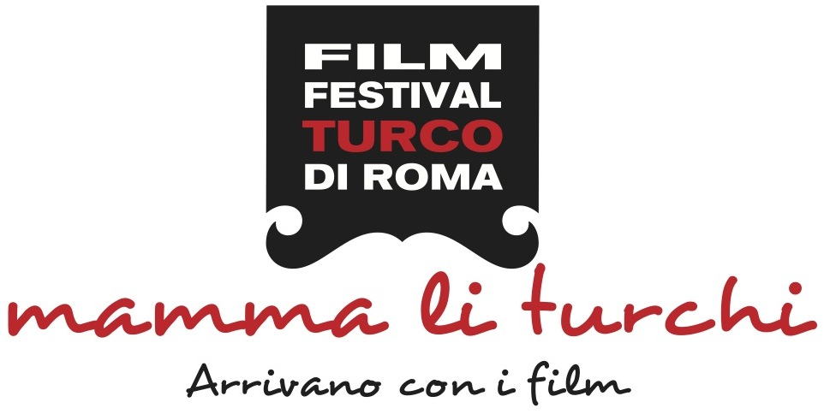

Basın Bülteni 17.09.2013

Yılmaz Güney'in "Anısına" verilecek
Roma Türk Film Festivali Onur Ödülü'nü
Fatoş Güney alacak.

Yılmaz Güney'in hayat arkadaşı Fatoş Güney ile rol arkadaşı Melike Demirağ, Türk sinemasının "Çirkin Kralı" Anısına verilecek Onur Ödülü için İtalyan sinema severlerle buluşacak.

Serap Engin başkanlığındaki SRP İstanbul, Onursal Başkanlığını dünyaca ünlü yönetmen Ferzan Özptek'in yaptığı Roma Türk Film Festivali'nin üçüncüsünü, Türkiye’nin en köklü ve öncü moda markası Beymen ile pek çok festivalde sinemaseverlerin yanında yer alan, Türkiye’nin en büyük dijital platformu Digitürk’ün destekleriyle gerçekleştiriyor.

T. C. Kültür ve Turizm Bakanlığı'nın katkılarıyla, 26-29 Eylül tarihlerinde yapılacak III. Roma Türk Filmleri Festivali'nin 26 Eylül'de Cinema Barberini’deki gala gecesinde, "Onur Ödülü" Yılmaz Güney "Anısına", hayat arkadaşı Fatoş Güney'e takdim edilecek. Geceye, Yılmaz Güney'in "Arkadaş" ve "Sürü" filmlerindeki rol arkadaşı Melike Demirağ da katılacak.

III. Roma Türk Film Festivali'nde "Ustaya Saygı" bölümü bu yıl, Türk sinemasının Çirkin Kralı, senarist, yönetmen, oyuncu Yılmaz Güney'in filmlerine ayrıldı. "Sürü", "Umut" ve "Arkadaş" filmlerinin gösterileceği festivalin, 26 Eylül'deki gala gecesinde Yılmaz Güney'in anısına verilecek ödül, "görür görmez aşık oldum" dediği eşi, hayat arkadaşı Fatoş Güney'e takdim edilecek.

Yılmaz Güney'le öğrencilik yıllarında tanışan Fatoş Güney, 17 yaşında nikah masasına oturdu. 20 yaşındayken Yılmaz Güney'in hapse girmesinin ardından, hapisane günlerinde Güney'in en büyük yardımcısı oldu. O dönemde Yılmaz Güney'in hapishanede yazdığı senaryoları dışarı çıkarmasına yardım etti. Son gününe kadar eşinin yanında olan Fatoş Güney, 1992 yılında Yılmaz Güney Vakfı'nı kurdu.

Hazal Kaya ile Mete Horozoğlu'nun İtalyanca ve Türkçe sunacakları geceye, Yılmaz Güney'in "Arkadaş" ve "Sürü" filmlerindeki rol arkadaşı Melike Demirağ da katılacak. 1974 yılında çekilen filme adını veren Arkadaş şarkısını da seslendiren Melike Demirağ, "rol arkadaşı" Yılmaz Güney sinemasıyla İtalyan seyircileri selamlayacak.

Daha detaylı bilgi için:
Zeynep Sungur // 0534 826 47 00 // zeynep@srpistanbul.com
Ebru Ünal// 0532 245 04 77 // ebru@srpistanbul.com

